**Assignment #B: Dec Mock Exam大雪前一天**

2024 fall, Complied by 吕金浩，物理学院

**⽉考： AC2（大悲……）**

**1. 题目**

**E22548: 机智的股民老张**

<http://cs101.openjudge.cn/practice/22548/>

思路：考场上做出来了，和标准答案差不多。我还弄了个多余变量……

代码：

values=[int(x) for x in input().split()]

n=len(values)

max_v=0

min_v=float('inf')

ans=0

for i in range(n):

a=values[i]

if a<min_v:

min_v=a

if a>max_v:

max_v=a

ans=max(ans,a-min_v)

print(ans)

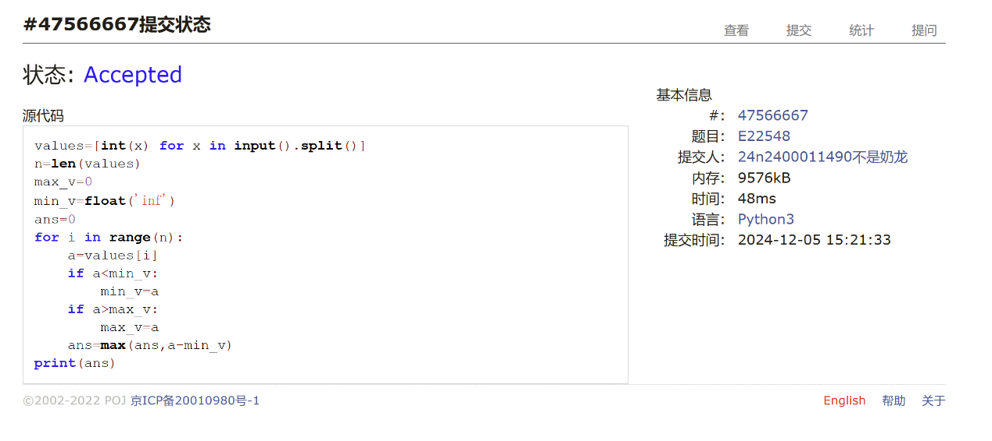

**M28701: 炸鸡排**

greedy, <http://cs101.openjudge.cn/practice/28701/>

思路：看了答案写出来的。

代码：

n,k=map(int,input().split())  
chickens=sorted([int(x) for x in input().split()])  
tot=sum(chickens)  
while chickens[-1]>tot/k:  
 a=chickens.pop()  
 k-=1  
 tot-=a  
print('%.3f'%(tot/k))

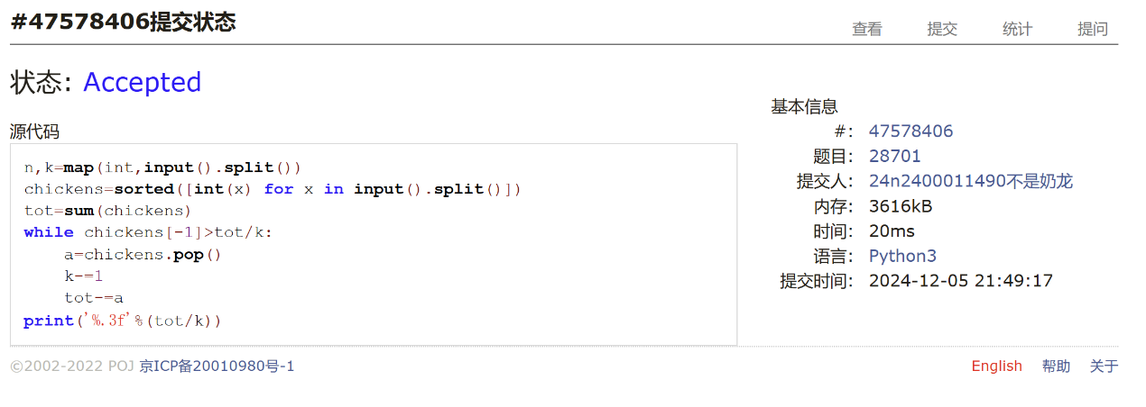

**M20744: 土豪购物**

dp, <http://cs101.openjudge.cn/practice/20744/>

思路：誊抄答案如下。

代码：

goods=[int(x) for x in input().split(',')]  
n=len(goods)  
dp1=[0]*(n+1)  
dp2=[0]*(n+1)  
for i in range(1,n+1):  
 dp1[i]=max(dp1[i-1]+goods[i-1],goods[i-1])  
 dp2[i]=max(dp1[i-1],dp2[i-1]+goods[i-1],goods[i-1])  
print(max(dp2))

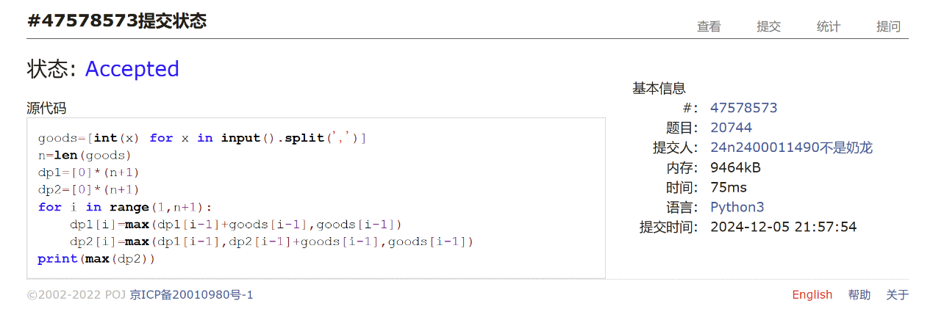

**T25561: 2022决战双十一**

brute force, dfs, <http://cs101.openjudge.cn/practice/25561/>

思路：考后写出来的，纯暴力。

代码：

n,m=map(int,input().split())  
goods=[{} for _ in range(n)]  
  
for i in range(n):  
 a=input().split()  
 for x in a:  
 shop,cost=map(int,x.split(':'))  
 shop-=1  
 goods[i][shop]=cost  
  
coupons=[]  
for i in range(m):  
 a=input().split()  
 res=[]  
 for x in a:  
 c,d=map(int,x.split('-'))  
 res.append((c,d))  
 coupons.append(res)  
ans=float('inf')  
  
perms=[]  
temp=[]  
def arrange():  
 if len(temp)==n:  
 perms.append(temp[:])  
 return  
 for j in range(m):  
 temp.append(j)  
 arrange()  
 temp.pop()  
arrange()  
  
for x in perms:  
 costs={i:0 for i in range(m)}  
 if_ok=True  
 for i in range(n):  
 if x[i] in goods[i]:  
 costs[x[i]]+=goods[i][x[i]]  
  
 else:  
 if_ok=False  
 break  
  
 if if_ok:  
 cost_sum=sum(costs.values())  
 cost_sum-=50*(cost_sum//300)  
  
 for i in range(m):  
 off=0  
 cost=costs[i]  
 for a,b in coupons[i]:  
 if cost>=a:  
 off=max(off,b)  
 cost_sum-=off  
 ans=min(ans,cost_sum)  
print(ans)

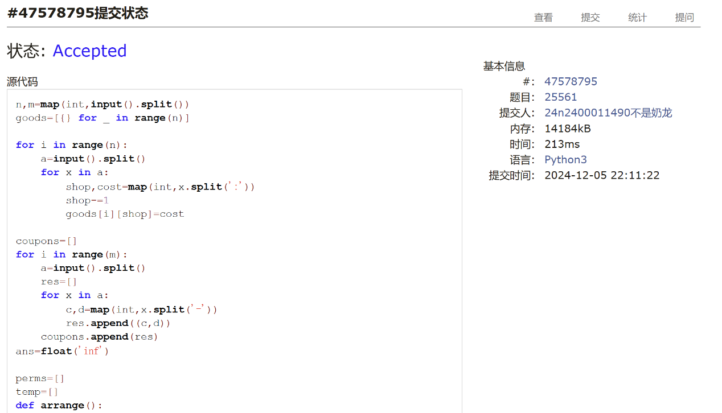

**T20741: 两座孤岛最短距离**

dfs, bfs, <http://cs101.openjudge.cn/practice/20741/>

思路：在土豪购物尝试一小时后做了这题，二十分钟左右写出来了……首先找到两个孤岛，用列表和集合记录（其实island2列表多余了）。然后由岛屿1作bfs。模板题就是爽……

代码：

island1=[]

i1=set()

island2=[]

i2=set()

n=int(input())

matrix=[list(input()) for _ in range(n)]

matrix1=matrix[:]

dx=[1,-1,0,0]

dy=[0,0,1,-1]

#print(matrix1)

def dfs1(x,y):

island1.append((x,y))

matrix1[x][y]='0'

i1.add((x,y))

for k in range(4):

nx=x+dx[k]

ny=y+dy[k]

if 0<=nx<n and 0<=ny<n and matrix1[nx][ny]=='1' and (nx,ny) not in i1 :

dfs1(nx,ny)

def dfs2(x,y):

island2.append((x,y))

matrix1[x][y]='0'

i2.add((x,y))

for k in range(4):

nx=x+dx[k]

ny=y+dy[k]

if 0<=nx<n and 0<=ny<n and matrix1[nx][ny]=='1' and (nx,ny) not in i2 :

dfs2(nx,ny)

if_t=False

for i in range(n):

if if_t:

break

for j in range(n):

if matrix1[i][j]=='1':

dfs1(i,j)

if_t=True

break

if_t=False

for i in range(n):

if if_t:

break

for j in range(n):

if matrix1[i][j]=='1':

dfs2(i,j)

if_t=True

break

#print(island1)

#print(island2)

#print(i2)

from collections import deque

inq = set()

q = deque()

for x, y in island1:

q.append((x, y, 0))

inq.add((x, y))

while q:

x, y, step = q.popleft()

#print(x,y)

if (x, y) in i2:

print(step-1)

break

for k in range(4):

nx = x + dx[k]

ny = y + dy[k]

if 0 <= nx < n and 0 <= ny < n and (nx, ny) not in inq:

inq.add((nx, ny))

q.append((nx, ny, step + 1))

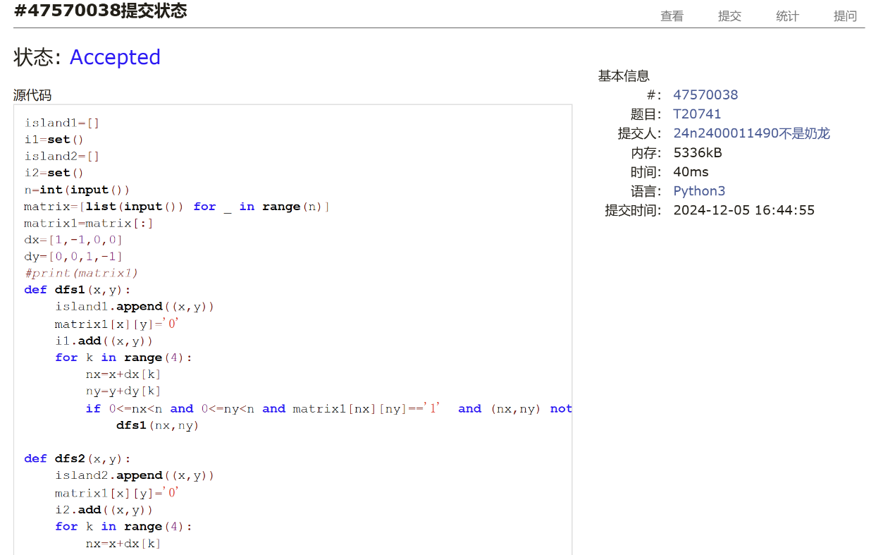

**T28776: 国王游戏**

greedy, <http://cs101.openjudge.cn/practice/28776>

思路：考后和同学讨论了一下，可以冒泡排序。

代码：

n=int(input())  
lefts=[]  
rights=[]  
king=[[int(x) for x in input().split()]]  
lst=[[int(x) for x in input().split()] for _ in range(n)]  
lst.sort(reverse=True)  
lst=king+lst  
for i in range(n+1):  
 a,b=map(int,lst[i])  
 rights.append(b)  
 lefts.append(a)  
ts=[lefts[0]]  
for i in range(1,n+1):  
 ts.append(ts[-1]*lefts[i])  
not_break=True  
  
while not_break:  
 not_break=False  
 for i in range(1,n):  
 left1,right1,left2,right2=lefts[i],rights[i],lefts[i+1],rights[i+1]  
 #fres1,fres2=int(ts[i-1]/right1),int(ts[i]/right2)  
 #bres1,bres2=int(ts[i-1]/right2),int(ts[i-1]*left2/right1)  
 fres1,fres2=ts[i-1]/right1,ts[i]/right2  
 bres1,bres2=ts[i-1]/right2,ts[i-1]*left2/right1  
 a=max(fres1,fres2)  
 b=min(fres1,fres2)  
 c=max(bres1,bres2)  
 d=min(bres1,bres2)  
  
 condition= c<a or (c==a and d<b)  
 if condition:  
 not_break=True  
 rights[i],rights[i+1]=rights[i+1],rights[i]  
 lefts[i],lefts[i+1]=lefts[i+1],lefts[i]  
 ts[i]=ts[i-1]*lefts[i]  
 ts[i+1]=ts[i]*lefts[i+1]  
ans=0  
for i in range(1,n+1):  
 ans=max(ts[i-1]//rights[i],ans)  
print(ans)

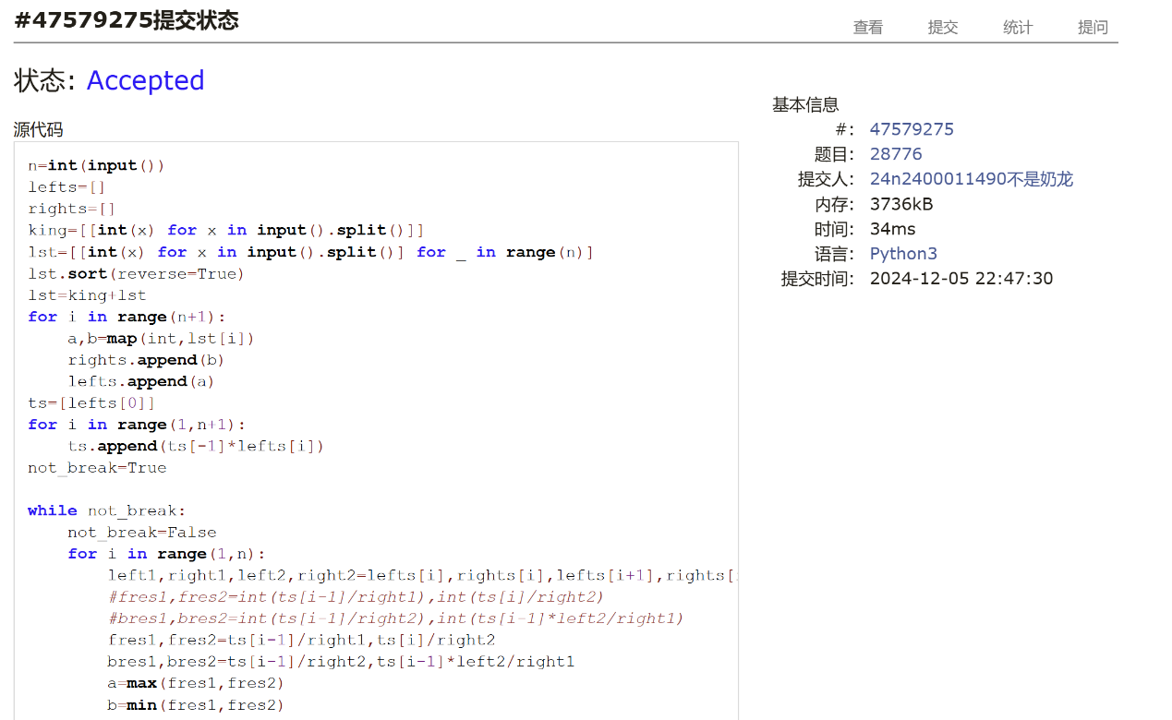

**2. 学习总结和收获**

上次月考AK，本来想着能至少AC三个的，结果被土豪购物硬控一个多小时且几乎不敢思考其他题目。。。最后也只是多做出了个bfs。。。淦。

考后看了其他3个题目，发现其实基本都是自己能做出来的题。烤鸡排我相信自己去思考几分钟肯定能想到策略；国王游戏我看完题第一反应就是想办法交换取最优；双十一硬解也只是时间问题。

土豪购物我是思维固化了，考场上有想着dp，但完全没想到可以建两个dp数组，考场上在自己脑子一团乱地瞎写。承认自我不足……

总之，由于过于高估土豪购物后面题目的难度，导致自己AC太少……祈祷老师期末能按思维量安排题目先后顺序，以及希望出简单一点谢谢谢谢！！！